Comunicato stampa 2019

PLANIT soffice e bianco come la neve
il nuovo bagno in solid surface ai piedi delle Dolomiti

Da sempre al centro dell’attenzione di artisti e geologi di tutto il mondo e dichiarate patrimonio dell’umanità dall’UNESCO, le Dolomiti ospitano lo Sport Hotel Pampeago e i lavabi funzionali di PLANIT.
Sempre alla ricerca di nuovi stimoli per progettare e mettersi alla prova, PLANIT aiuta a realizzare i bagni di questa elegante struttura a pochi passi dallo Ski Center Latemar, ai piedi dell’omonima catena montuosa in Val di Fiemme.

Il progetto è stato realizzato dallo Studio Service Tesero, che ha esplicitamente richiesto i servizi di PLANIT, azienda altoatesina specializzata da vent’anni nella termoformatura del solid surface.
L’obbiettivo era realizzare un punto di accoglienza dedicato e accessibile a tutti gli sciatori, scegliendo prodotti particolarmente resistenti allo stress di un utilizzo intensivo, soprattutto durante le stagioni sciistiche.

Ecco perchè la scelta è ricaduta su un materiale come il Betacryl® Classic White, antibatterico - molto igienico - oltremodo resistente all’umidità e ai graffi, che trasmette al tatto una forte e piacevole sensazione di calore…ideale per concludere in bellezza un’intensa sciata.
PLANIT ha realizzato un singolare progetto che include pratici piani su misura, completi di lavabi rettangolari integrati sottopiano. Questa soluzione garantisce facilità di pulizia e la possibilità di ripristino della superficie in caso di rottura accidentale.

Pareti divisorie per i servizi igienici, con pellicola decorativa, fornite da Erwil S.n.c. [http://www.erwil.it/]

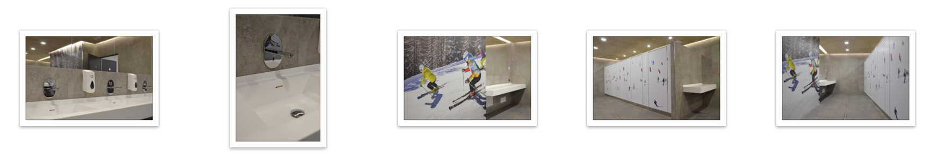

PLANIT azienda italiana specializzata da oltre vent’anni nella lavorazione di Solid Surface - specialmente Corian® DuPontTM, vanta numerose collaborazioni sia con prestigiosi designer internazionali, sia con aziende del settore arredamento. L’obiettivo dell’azienda è unire l’abilità artigiana ad un elevato grado di efficienza tecnica tecnologica e innovativa. PLANIT oltre al prodotto finito, fornisce sempre un servizio pre e post vendita con consulenze nella scelta dei materiali e delle tecnologie disponibili per portare a termine anche il progetto più ambizioso. La flessibilità dei processi produttivi e gli impianti all’avanguardia permettono di realizzare pezzi unici su misura, ma anche prodotti in piccole serie. PLANIT è diventata una delle aziende leader nel proporre arredi per il bagno, con collezioni proprie di lavabi, piatti doccia e vasche da bagno di alta gamma. Il settore Contract rappresenta uno dei principali settori commerciali dell’azienda. Gli allestimenti per gli ambienti pubblici comprendono gli arredi per hotel, bar e negozi, quelli per gli edifici pubblici e i prodotti per l’edilizia ospedaliera. A ciò si aggiungono piani di lavoro per le cucine realizzati per falegnamerie e mobilifici.

